2015年10月高等教育自学考试全国统一命题考试
网络工程试卷
(课程代码04749)
一、单项选择题(本大题共20小题，每小题2分，共40分)[最新年份咨询qq593777558]
1．可以划分广播域的网络设备是
A.中继器
B.集线器
C.网桥
D.路由器
2．三层交换机在数据传输进入流交换阶段时，工作在
A.物理层
B.网络层[本科目答案页面导航：http://zk.ikaoti.cn/zikao.htm]
C.物理层和数据链路层
D.物理层、数据链路层以及网络层
3．在ADSL系统结构中，使用DMT调制技术的线路段是
A.主机PC与ADSLModem之间
B.ADSLModem与DSLAM之间
C.DSLAM与BRAS之间
D.DSLAM与PSTN之间
4．下列关于GSM无线信道的叙述中，错误的是
A.物理信道和逻辑信道都是一一对应的
B.从功能上讲，逻辑信道分为业务信道和控制信道
C.业务信道携带用户的数字化语音或数据
D.控制信道在移动站和基站之间传输信令和同步等信息
5．E1数字中继中，负责帧同步的时隙是
A.TS0
B.TS1[本科目答案页面导航：http://zk.ikaoti.cn/zikao.htm]
C.TS15
D.TS31
6．下列关于以太网的叙述中，错误的是
A.支持网络层的多种协议
B.采用CSMA／CA协议
C.广播地址的每一位都是1
D.采用32位的循环冗余检验码(CRC)[最新年份咨询qq593777558]
7．在下列选项中，不能作为划分VLAN依据的是
A.端口
B.MAC地址
C.IP地址
D.TCP段的序列号
8．下列关于OSPF协议的叙述中，错误的是
A.采用最短路径优先算法
B.利用UDP作为其传输层协议
C.属于内部网关协议
D.支持区域划分和路由分级管理
9．下列选项中，属于子网192．168．15．19／28中某主机IP地址的是
A.192．168．15．14
B.192．168．15．16
C.192．168．15．17
D.192．168．1S．31
10．下列选项中，不属于路由协议的是
A.ARP
B.IGRP
C.OSPF
D.RIP
11．下列选项中，属于对等VPN技术的是
A.GREVPN
B.IPSecVPN
C.L2TPVPN
D.MPLSVPN[最新年份咨询qq593777558]
12．在BGP／MPLSVPN中，PE—PE路由器之间进行路由信息交互采用的协议是
A.静态／缺省路由
B.RIPv2
C.OSPF
D.MP—iBGP
13．应用代理型防火墙工作在OSI参考模型的
A.应用层
B.会话层
C.传输层
D.网络层
14．下列关于SNMP协议的叙述中，错误的是
A.SNMP的网络管理采用客户机／服务器工作方式[最新年份咨询qq593777558]
B.客户机实现网络管理站(manager)的功能
C.服务器完成网络代理(agent)的功能
D.SNMP采用分布式管理
15．下列关于RMON标准的叙述中，错误的是
A.RMON探查程序能将收集到的信息存储在本地MIB中
B.RMON探查程序具有维护历史网管信息的功能
C.网管控制台需要持续的轮询操作获取网管信息
D.SNMP为RMON探查程序和控制台之间传输网管信息提供通信层功能
16．下列实现文件共享的应用中，不具有速度优势的是[[微信公众号：ikaoti]
A.FTP
B.Gnutella
C.eDonkey
D.BitTorrent
17．在域名解析过程中，主机首先查询的域名服务器是
A.顶级域名
B.根域名服务器
C.本地域名服务器
D.二级域名服务器
18.Web应用的应用层协议是
A.HTML[最新年份咨询qq593777558]
B.HTTP
C.FTP
D.DNS
19．下列关于交换机的叙述中，错误的是
A.交换机根据数据帧的目的MAC地址查找内部MAC地址表(转发表)，并直接转发到
相应的目的端口
B.若数据帧的目的MAC地址不在内部MAC地址表中，交换机就丢弃该数据帧[最新年份咨询qq593777558]
C.交换机的内部MAC地址表可以通过“自学习”的方法建立
D.交换机可以有效的隔离冲突域
20．属于网络通信量需求分析的是
A.网管控制台的物理与逻辑方位
B.主机设备的升级空间
C.各种网络设备提供的具体带宽能力
D.应用系统安全级别
二、填空题(本大题共10小题，每小题1分。共10分)
21．__________负责网络中信息传递和交换的安全性。
22．SDH网络一般包含终端复用器、_________、再生中继器、交叉连接4种设备。[本科目答案页面导航：http://zk.ikaoti.cn/zikao.htm]
23．为适应多种物理层和网络层，PPP协议划分了相应的LCP子层(链路控制子层)和
_________以完成不同的功能。
24．透明网桥使用_________算法解决网络中环路导致的广播风暴问题。
25．路由器从功能上可划分为两大部分：路由选择部分和_________部分。
26．在构成BGP／MPLSVPN网络的路由设备中，要求维护提供商的PE路由器的路由，但不[最新年份咨询qq593777558]
要求维护每个用户站点的特定VPN路由信息的是_________。
27．SNMPv2的验证机制、加密机制和访问控制机制工作在_________级。
28．在对等网络模型中不需要专门的服务器，也不需要网络操作系统，只要这些计算机之间
支持相同的_________即可。
29．在大型网络分层结构的核心层设计中，核心层的所有设备应具有充分的_________。
30．在网络规划时，获取规划所需信息的方法有_________、用户访谈、问卷调查和向同
行咨询。
三、简答题(本大题共6小题，每小题5分，共30分)
31．简述网络管理的五大功能。
32．ADSL(非对称数字用户线路)处于网络协议层的哪一层?它使用哪种传输介质?使用
什么技术将电话和数据业务分离?ADSLModem按使用方式分哪两大类?
33．IPSec中的ESP可以提供哪些服务(包括必选和可选服务)?
34．SNMPv2对SNMP有哪些改进?SNMPv2是否允许一些站点既充当manager(管理站)
又充当agent(代理)?
35．客户端仅采用浏览器与服务器通信的网络服务模式是哪种服务模式?该模式的优点是
什么?
36．简述网络性能评估的关键要素。
四、综合题(本大题共2小题，每小题10分，共20分)
37．设一个LAN通过两个路由器R1和R2与外网相连，其逻辑结构如下图所示。
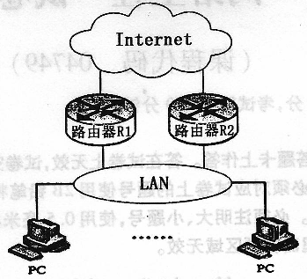
为提高LAN中所有PC与外网通信的可靠性，且保证R1、R2数据流量的均衡，如何对路
由器和PC机进行VRRP配置?
38．某公司申请到从192．2．1．1～192．2．1．50共50个IP地址，有200台PC，内部FTP服务器允许外网访问，网络结构如下图所示。
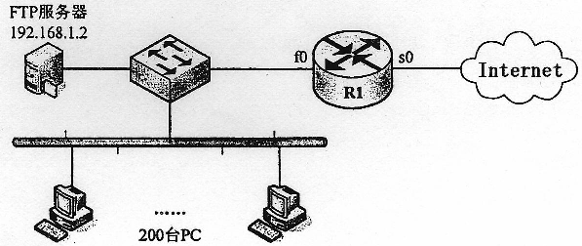
请回答下列问题：
- 下面是路由器R1的部分配置命令列表，请按标号解释下划线部分的含义。
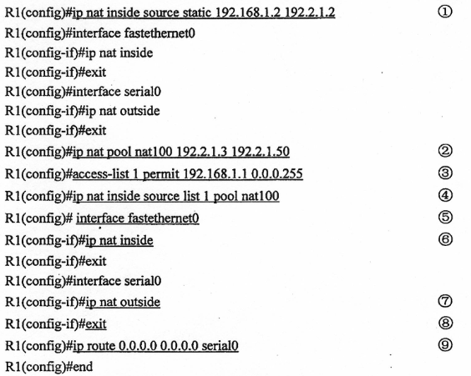
如果从外网访问FTP服务器，应该使用哪个IP地址?

